|  |  |  |
| --- | --- | --- |
| Macintosh HD:Users:hoangnguyen:Documents:TDC:fitlog_blue.png | TRƯỜNG CAO ĐẲNG CÔNG NGHỆ THỦ ĐỨC  **Khoa Công Nghệ Thông Tin** | Macintosh HD:Users:hoangnguyen:Documents:TDC:logoTDC_blue.png |
|  |  |  |

**Chuyên đề CMS** | HKI – [2019 – 2020]

PRJ – REPORT

**NHÚNG MODULE VÀO THEME**

**Thành viên:**

* **Nguyễn Thanh Tuấn –** 17211TT3056
* **Đặng Thanh Truyền –** 17211TT0356
* **Lê Trí Đức -** 16211TT2859
* **Ngô Bá Sĩ –** 15211TT0451
* **Phạm Văn Hiếu -** 17211TT2592

Mục lục

[**V. CÁCH NHÚNG MODULE VÀO THEME** 1](#_Toc23773042)

[Hình 1. Folder module.php 1](#_Toc23773043)

[Hình 2. Folder css trong file Css 1](#_Toc23773044)

[Hình 3. Import module css 2](#_Toc23773045)

[Hỉnh 4. Add styles.css vào theme 2](#_Toc23773046)

[Hình 5. Hàm nhúng module. 3](#_Toc23773047)

# 

# **V. CÁCH NHÚNG MODULE VÀO THEME**

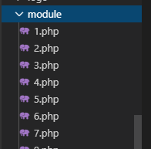- Vào wp-content > theme > chuyende-cms , tạo file module chứa các module, vào folder css tạo folder module chứa module css.

## Hình 1. Folder module.php

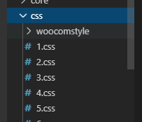

## Hình 2. Folder css trong file Css

* Import các file module css vào styles.css , sau đó add style css vào theme cho gọn

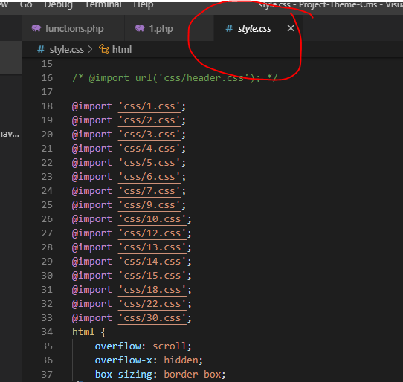Hình 3. Import module css

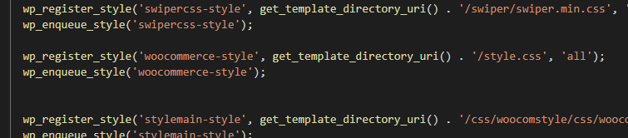

Hỉnh 4. Add styles.css vào theme

* Hàm nhúng module trong wordpress, get\_template\_part(“path/tenfile”) , không .php

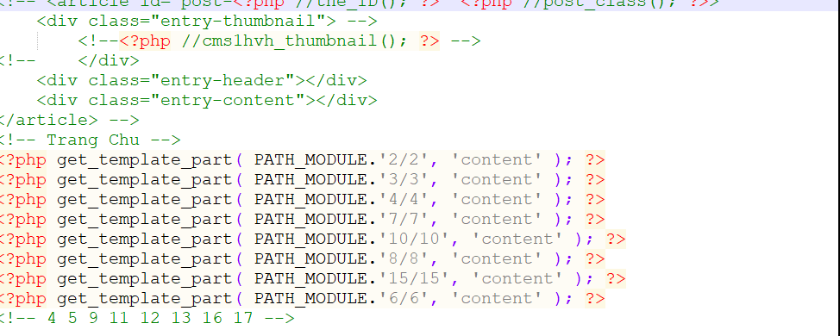

Hình 5. Hàm nhúng module.